Wir schaffen Lösungen: Silberhorn unterstützt angehende

Staatlich geprüfte Techniker in Fernlehre

Regenstauf – Praxiswissen, Geldprämien für Spitzenleistungen, ein berufliches Netzwerk und eine Weiterbildung am Puls der Zeit: Das Regionale Bildungszentrum Eckert begrüßt die Silberhorn Gruppe, bestehend aus der Maschinenbau Silberhorn GmbH und der Silberhorn Blechtechnik GmbH, als ersten Premium Partner für Staatlich geprüfte Techniker, die ihre Weiterbildung berufsbegleitend in Fernlehre absolvieren.

Schon lange steht die Silberhorn Gruppe weltweit für erstklassige Lösungen im Bereich der Reinigungs-, Hochdruckwasserstrahltechnik und höchst anspruchsvollen Blechtechnik. Dieses Spezialwissen aus den zwei Geschäftsfeldern Maschinenbau und Blechtechnik teilt die Silberhorn Gruppe ab sofort mit dem Regionalen Bildungszentrum der Eckert Schulen. Als exklusiver Premium Partner unterstützt das Unternehmen die angehenden Staatlich geprüften Techniker während ihrer Fernlehr-Weiterbildung.

Besondere Anerkennung
Spitzenleistungen werden künftig mit einer Geldprämie ausgezeichnet. Die Silberhorn Gruppe ehrt ab 2023 in jedem Wintersemester die drei besten Staatlich geprüften Techniker der Eckert Schulen aus der Fernlehr-Weiterbildung. 1.000 Euro für den besten Absolventen, 750 Euro für den Zweitbesten und 500 Euro für den Drittbesten gibt es schon bei der nächsten Abschlussfeier im Februar 2023. Die Geldpreise werden im Rahmen der Abschlussfeier am Campus in Regenstauf persönlich vergeben. „Höchstes Produkt- und Produktions-Know-how, Flexibilität und Zugang zu kompetenten Fachkräften waren schon immer Eckpfeiler unseres Markterfolges“, so Fred Bornschlegl, Geschäftsführer der Maschinenbau Silberhorn GmbH. „Davon dürfen auch die angehenden Staatlich geprüften Techniker in Zukunft profitieren.“

Treibstoff im Karrieremotor
„Mit der Unterzeichnung der Premium Partnerschaft wurde eine vielversprechende Kooperation zu Papier gebracht, die die Würdigung aller Absolventen und Absolventinnen, die über drei Jahre die Doppelbelastung von Berufstätigkeit und berufsbegleitender Weiterbildung zum Staatlich geprüften Techniker erfolgreich bewältigt haben, verdient in den Fokus stellt“, so Judith Kaminski, Geschäftsfeldleitung Techniker in Fernlehre. Mit dem Fernlehrkonzept der Eckert Schulen müssen Fachkräfte ihre berufliche Laufbahn nicht unterbrechen. Sie erarbeiten sich während der Weiterbildung neben der Fachkompetenz zusätzlich die notwendigen Soft Skills, die junge Nachwuchsführungskräfte benötigen. Diese Leistung der Studierenden unterstützt die international agierende Silberhorn Gruppe, indem sie als Branchenexperte vielfältige Perspektiven und den bildungsbezogenen fachlichen Austausch standortübergreifend anbietet.

Alle weiteren Informationen zur Premium Partnerschaft unter:
https://www.eckert-schulen.de/premium-partnerships

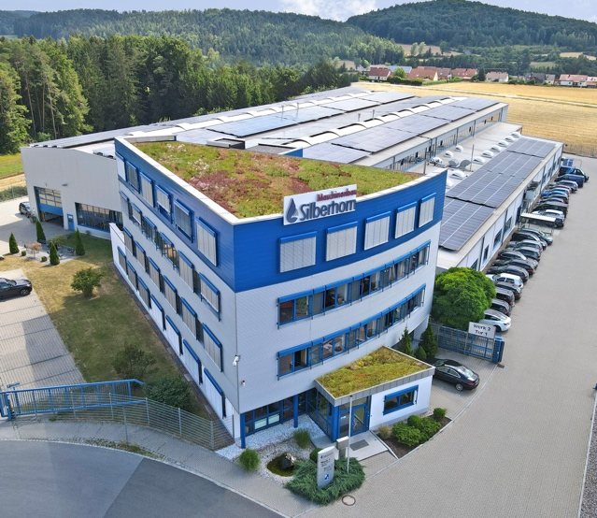

„Mit der Unterzeichnung der Premium Partnerschaft wurde eine vielversprechende Kooperation mit Silberhorn zu Papier gebracht, die die Würdigung aller Absolventen und Absolventinnen, die über drei Jahre die Doppelbelastung von Berufstätigkeit und berufsbegleitender Weiterbildung zum Staatlich geprüften Techniker erfolgreich bewältigt haben, verdient in den Fokus stellt“, so Judith Kaminski, Geschäftsfeldleitung Techniker in Fernlehre. Foto: Eckert Schulen/Silberhorn

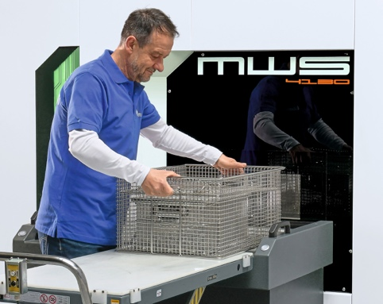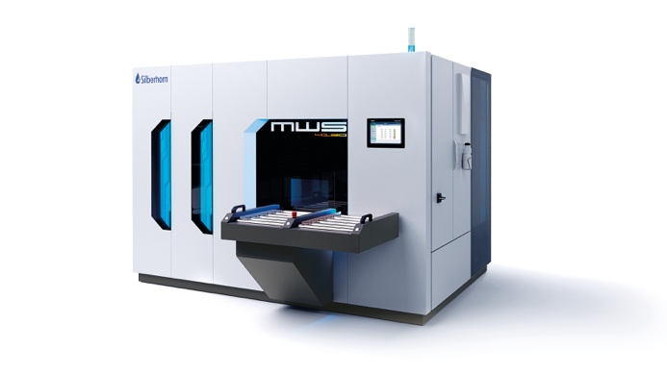

Fotos: Eckert Schulen/Silberhorn

Pressekontakt:
Dr. Robert Eckert Schulen AG
Dr.-Robert-Eckert-Str. 3, 93128 Regenstauf
Telefon: +49 (9402) 502-480, Telefax: +49 (9402) 502-6480
E-Mail: andrea.radlbeck@eckert-schulen.de
Web: www.eckert-schulen.de
___________________________________
Die Eckert Schulen sind eines der führenden privaten Unternehmen für berufliche Bildung, Weiterbildung und Rehabilitation in Deutschland. In der über 75-jährigen Firmengeschichte haben rund 150.000 Menschen einen erfolgreichen Abschluss und damit bessere berufliche Perspektiven erreicht. Die Eckert Schulen tragen dazu bei, dass möglichst viele eine qualifizierte Aus- und Weiterbildung erhalten. Das Bildungskonzept „Eckert 360 Grad“ stimmt die unterschiedlichen Lebenskonzepte mit den angestrebten Berufswünschen lückenlos und maßgeschneidert aufeinander ab. Die flexible Kursgestaltung, eine praxisnahe Ausbildung und ein herausragendes technisches Know-how sorgen für eine Erfolgsquote von bis zu 100 Prozent und öffnen Türen zu attraktiven Arbeitgebern.

